【绿色通道】中国大学生在线校园号平台

快速入驻及发布流程

**【太长不看版】**

1. 打开链接<http://www.univs.cn/zx/xyh/>，点击快速入驻；
2. **绿色通道**简化的是盖章手续，先开通校园号上传内容，材料后补；现在用手写说明+个人证件拍照上传即可。
3. 省厅、省思政中心申请选择政府类型，学校申请选择机构类型；
4. 机构组织代码证编号填写机构名称；
5. 运营者信息真实填写，方便联系。

**【详细流程版】**

1. **进入校园号平台**
   1. 注册中国大学生在线账号，推荐使用运营者手机注册。
   2. 登录中国大学生在线，点击红框处，进入校园号频道。

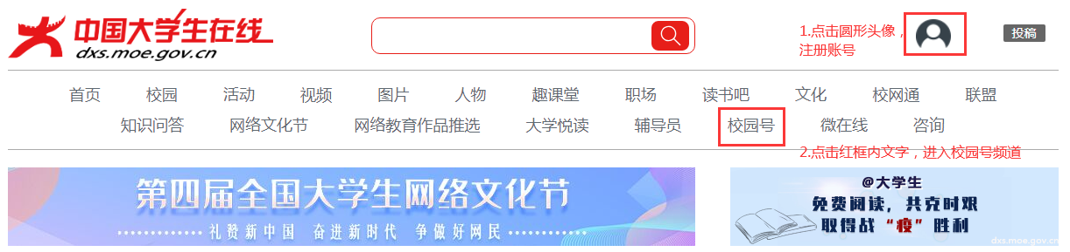

* 1. 点击校园号频道顶部导航的“快速入驻”，进入校园号入驻页面。

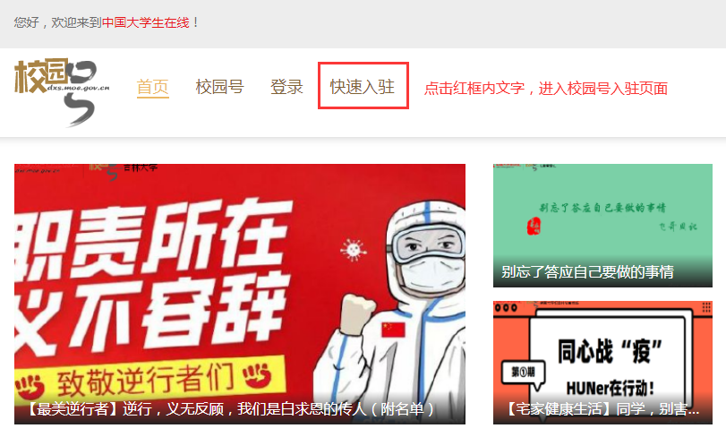

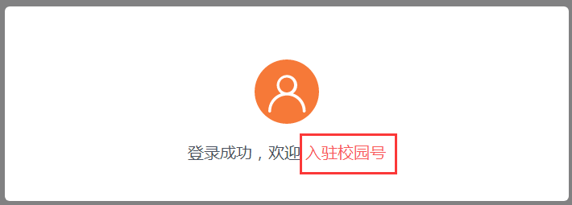

1. **校园号注册**
   1. 入驻类型选择机构；
   2. 基本信息：
      1. 校园号名称、简介、头像如实填写，入驻成功后每月只有一次修改机会；
      2. 机构类型、所在地区根据学校实际情况选择；
   3. 组织机构信息：
      1. 机构名称填写学校全称；
      2. 组织机构证不用上传；
      3. 事业单位法人证书，如果暂时没有，可用特殊说明*的照片代替；
   4. 运营者信息：
      1. 姓名、职务、身份证、手持身份证照片、联系邮箱、联系电话如实填写；
      2. 授权运营书、校网通建站申请表暂时不能拿到公章的，可用特殊说明*的照片代替；
      3. 勾选“已阅读并同意《中国大学生在线校园号平台服务协议》，提交资料。

*特殊说明：手写材料，说明因特殊情况封校不能及时取得公章，相关材料后续补充提交。手写材料附身份证、教工证等一起拍照。

1. **四史学习教育内容发布**
   1. 校园号可发布图文、组图、视频内容。
   2. 发布要求：
      1. 标题10-30字，根据内容分类加上前缀【英雄篇】【复兴篇】【创新篇】或【信念篇】；
      2. 作者填写内容创作人员或集体，通讯员填写上传人员，审核编辑填写校内审核人员；
      3. 固定标签统一选择“四史学习教育-赛区名称”，方便汇总到四史学习教育专题展示；
      4. 来源填写学校全称，内容推荐从校内原创中精选推荐，原则上不能转载社会网站内容；
   3. 内容审核：政府网站所有内容发布都需要经过人工审核，审核一般为工作日。加急稿件请直接联系对应编辑。
   4. 转载微信内容到校园号流程：
      1. 复制微信推文链接；
      2. 打开135微信编辑器-导入文章-粘贴微信推文链接；
      3. 在135里根据咱们需要调整内容，重新编辑加工（转载内容不需要加工也可以）；
      4. 点击“外网复制”；
      5. 校园号登录后新建图文，选择发布文章，在正文里Ctrl+V粘贴；
      6. 检查标题、作者、通讯员（自己姓名）、责任编辑（审核教师姓名）、来源、摘要、关键词等信息准确完整；
      7. 补充说明：微信排版的时候有背景图的内容因为图片格式不识别，不能复制使用（135编辑器微信导入后外网复制也不行）。

5.登录异常时按住键盘上的 Ctrl+Shift+Delet 键。清一下缓存记录后关闭浏览器重新打开登录。